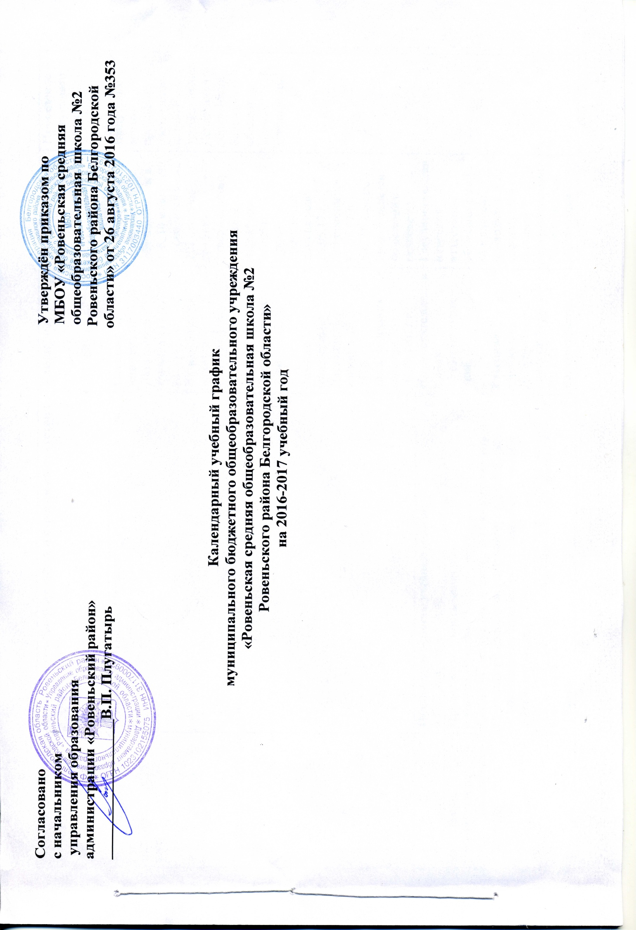

|  |  |  |  |  |  |  |  |  |  |
| --- | --- | --- | --- | --- | --- | --- | --- | --- | --- |
| **Продолжительность учебного года** | **Режим работы (определяется в строгом соответствии с Уставом ОУ)** | | | | | **Каникулы** | **Промежуточная и государственная итоговая аттестация** | | **Проведение выпускного вечера** |
| **Начало учебного года:**  01 сентября 2016 года | **Начало занятий**: 09.00 часов | | | | | **Осенние каникулы:**  Дата начала каникул 31.10.2016 г.;  Дата окончания каникул  06.11.2016 г.;  Продолжительность в днях:  7 календарных дней  **Зимние каникулы:**  Дата начала каникул 29.12. 2016 г.;  Дата окончания каникул  10.01. 2017 г.;  Продолжительность  в днях:  13 календарных дней  **Весенние каникулы:**  Дата начала каникул 24.03. 2017 г.;  Дата окончания каникул  02.04. 2017 г.;  Продолжительность  в днях:  8 календарных дней  **Летние каникулы для обучающихся 1-8, 10 классов:**  Дата начала каникул 01.06. 2017 г.;  Дата окончания каникул  31.08. 2017 г.;  Продолжительность  в днях: 92 календарных дня  **Дополнительные каникулы для обучающихся 1-х классов:**  Дата начала каникул 13.02. 2017 г.;  Дата окончания каникул  19.02. 2017 г.; продолжительность в днях:  7 календарных дней | **Промежуточная аттестация обучающихся в 1-8, 10 классах:**  проводится в мае 2017 года по графику, утверждённому приказом директора школы.  Сроки проведения:  дата начала: 26.05.17 г.  Дата окончания: 31.05.17 г.  1-8, 10 классы – (форма экзамена по решению педсовета)  **Государственная итоговая аттестация обучающихся 9, 11 классов:**  проводится в соответствии со сроками, установленными Департаментом образования Белгородской области, Министерством образования Российской Федерации на данный учебный год | | Выпускные вечера проводятся в соответствии с датой, установленной Департаментом образования Белгородской области на данный учебный год |
|  | **Продолжительность учебной недели:**  в 1-11 классах – 5 дней | | | | |
| **Окончание учебного года:**  В 1-х -11-х классах -25 мая 2017 года | **Продолжительность занятий:**  1 классы -35 минут 1 полугодие;  1 класс -40 минут 2 полугодие; 2-11 классы -45 минут.  Обучение в 1 классах осуществляется с соблюдением использования «ступенчатого» режима обучения в первом полугодии. | | | | |
| **Сменность занятий:**  1 смена | | | | |
| **Продолжительность учебного года:**  1 классы – 33 учебные недели;  2- 11 классы -34 учебные недели | **Расписание звонков:** | | | | |
| **Расписание звонков:** | | | | |
| **для 1 классов** | | **для 2-4 классов** | | **для 5-11 классов** |
| **1 полугодие:**  1 урок:  09.00-09.35  1-я перемена, завтрак:  09.35-10.00  2 урок:  10.00-10.35  2-я перемена, динамическая пауза:  10.35.-11.15  3 урок:  11.15.-11.50  3-я перемена:  11.50-12.05  4 урок:  12.05-12.40  4-я перемена, обед:  12.40-13.00  **2 полугодие:**  1 урок:  09.00-09.40  1-я перемена, завтрак:  09.40-10.00  2 урок:  10.00-10.40  2-я перемена, динамическая пауза:  10.40.-11.20  3 урок:  11.20.-12.00  3-я перемена:  12.00-12.20  4 урок:  12.20-13.00  4-я перемена, обед:  13.00-13.25  В 1-4 классах перерыв между последним уроком и занятием внеурочной деятельности составляет 45 минут. | | 1 урок:  09.00-09.45  1-я перемена:  09.45-10.00  2 урок:  10.00-10.45  2-я перемена, завтрак:  10.45-11.00  3 урок:  11.00-11.45  3-я перемена:  11.45-12.05  4 урок:  12.05-12.50  4-я перемена, обед:  12.50-13.10  5 урок:  13.10-13.55 | | 1 урок:  09.00-09.45  1-я перемена:  09.45-10.00  2 урок:  10.00-10.45  2-я перемена, завтрак:  10.45-11.00  3 урок:  11.00-11.45  3-я перемена, обед для 7,8,9 классов:  11.45-12.05  4 урок:  12.05-12.50  4-я перемена, обед для 5-6, 10-11 классов:  12.50-13.10  5 урок:  13.10-13.55  5-я перемена:  13.55-14.05  6 урок:  14.05-14.50  6-я перемена:  14.50-15.00  7 урок:  15.00-15.45 |
| **Продолжительность учебных четвертей** | | | | | | | | | |
| **I четверть:**  **начало:** 01.09 2016 г.  **окончание**: 30.10. 2016 г.  **продолжительность учебных недель:**  8 учебных недель 2 дня | | **II четверть**  **начало:** 07.11. 2016 г.  **окончание:** 28.12. 2016 г.  **продолжительность учебных недель:**  7 учебных недель 4 дня | | **III четверть**  **начало:** 11.01. 2017 г.  **окончание:** 23.03. 2017 г.  **продолжительность учебных недель:**  9 учебных недель 2 дня для обучающихся 1 класса;  10 учебных недель 2 дня для обучающихся 2-11 классов | | | | **IV четверть**  **начало**: 03.04. 2017 г.  **окончание:** 25.05. 2017 г.  **продолжительность учебных недель: 7** учебных недель 4 дня | |
| **Продолжительность учебных полугодий** | | | | | | | | | |
| **10 класс** | | | | **11 класс** | | | | | |
| **I полугодие:**  **начало:** 01.09 2016 г.  **окончание:** 28.12. 2016 г.  **продолжительность учебных недель:**  16 учебных недель 1 день; | | **II полугодие**  **начало:** 11.01. 2017 г.  **окончание:** 25.05. 2017 г  **продолжительность учебных недель:**  18 учебных недель 1 день; | | **I полугодие:**  **начало:** 01.09 2016 г.  **окончание:** 28.12. 2016 г.  **продолжительность учебных недель:**  16 учебных недель 1 день; | | | | **II полугодие**  **начало:** 11.01. 2017 г.  **окончание:** 25.05. 2017 г.  **продолжительность учебных недель:**  18 учебных недель 1 день; | |
| Продолжительность учебных сборов для юношей в рамках прохождения программы учебного предмета «Основы безопасности жизнедеятельности» -  5 дней | | | |  | | | | | |